**<https://roadmap.sh/>(로드맵을 보며 내가 뭘 공부해야 하는지 보기)**

**Spring**

10/13 배경지식

JAVA

SE(Standard) : 자바 기초

EE(Enterprise Java Beans) : 서버에 올라가는 대용량, 대규모

* DevOps : 개발 + 인프라 라고 부르기도 한다.
* Servlet
* Jsp (jsp도 오래된 옛날 것이다.)
  + - * Frame work : Structure(고대 유산이다)를 MVC로 쓰기위한 프레임 워크…(MVC는 Design Pattern일 뿐이다.)
      * 비용 때문에 Frame work를 만들었다.
      * 보안 로깅 성능 통신 JDBC등 개발자들이 굳이 신경 쓰지 않아도 되는 것을 프레임워크로 만들어 놨다.
      * 각 회사별로 각각의 Frame work가 존재한다.
      * 각 현장마다 Frame work를 알려주는데 그것을 공부해야 한다.

각 회사마다 Frame work를 만드는데 이것이 닷컴버블이다.

ASP : 마이크로소프트의 엔진

PHP : 리눅스에서 돌리는 엔진

JSP

Spring 0.9

* Di : Dependency Injection(의존성 주입)
* Aop : Aspect-Oriented Programming(관점지향프로그래밍)

Frame work가 다르면 비용이 증가하는데, Spring만 쓰면 EJB개발이 가능해지니 비용이 감소된다.

(최근에 나온 것은 Spring Ai이다.)

자바 개발자다 ? -> 스프링을 알아야 한다.

Servlet, Jsp를 편하게 쓰려고 만든 것이 Spring이다.

Java -> Servelt/jsp

SE -> EE -> EJB 3.0(뒤늦게 3.0이 나왔지만 시장에서 밀렸다.)

-> Spring Frame work(시장에서 승리)

1. 등장배경 : 시장에서 표준을 정해 비용 감소를 위해서

2. 더 편하게 개발하기위한 틀이다. 웬만한 것을 다 지원해준다.

-> 기술적으로 DI와 AOP를 사용했다. + 프레임 워크에 대한 이해도

-> jsp/servlet을 모르면 spring을 모를 수 밖에 없다.

3. 결과적으로 자바 개발자는 스프링 개발자라는 공식이 생겼다.

1. DI
2. AOP Jsp/Servlet까지 알아야 한다.



1. MVC
2. AJAX
3. RESTful
4. MyBatis
5. Security
6. SpringBoot
7. JPA

* 개발자로서 기초이다…

예제 소스코드 : <https://cafe.naver.com/gugucoding>로 들어가서, <https://cafe.naver.com/gugucoding/7819>에서 소스코드를 받는다.

텍스트, 소프트웨어, 컴퓨터 아이콘, 폰트이(가) 표시된 사진

AI 생성 콘텐츠는 정확하지 않을 수 있습니다.

<https://spring.io/> 에 들어간다.

텍스트, 스크린샷, 폰트, 라인이(가) 표시된 사진

AI 생성 콘텐츠는 정확하지 않을 수 있습니다.

텍스트, 잉크, 폰트, 만화 영화이(가) 표시된 사진

AI 생성 콘텐츠는 정확하지 않을 수 있습니다.

스프링이 ai같은것들도 지원해준다.

텍스트, 스크린샷, 폰트이(가) 표시된 사진

AI 생성 콘텐츠는 정확하지 않을 수 있습니다.security는 각 사이트 로그인을 간단하게 해주는 것이다.



spring reactive로 비동기 통신도 지원해준다.

다운을 위해 spring tools 눌러 다운한다.



텍스트, 스크린샷, 도표, 폰트이(가) 표시된 사진

AI 생성 콘텐츠는 정확하지 않을 수 있습니다.

STS: 스프링 전용(특화) 이클립스이다.



jdk1.8을 다운한다.

톰캣 9버전을 다운한다.(10은 1.8에서는 안돌아감)

텍스트, 스크린샷, 폰트, 번호이(가) 표시된 사진

AI 생성 콘텐츠는 정확하지 않을 수 있습니다.



텍스트, 폰트, 스크린샷이(가) 표시된 사진

AI 생성 콘텐츠는 정확하지 않을 수 있습니다.



maven은 build를 하는 도구이고, library 관리하는 도구로도 사용된다.

Maven 이전에는 Ant를 사용, Maven 이후에는 Grade이용

Ant -> Maven -> Grade

ej -> app -> was

빌드를 하고 앱을 서버에 올리고 배포한다.

즉, 빌드 툴 중 하나가 maven이다. Grade를 쓰면 G가 뜰것이다.

이클립스에 있는 코드를 서버에 올리는 것을 빌딩한다 라고 한다.

빌딩은 ant : 단순 폴더이동, maven: 폴더를 인터넷에서 다운받는다.

빌딩에 있는 것을 서버에 올리는 것을 배포라고 한다.

maven은 pom.xml:ojdbc8파일에서 사용한다.

인터넷이 차단된 곳은 내부에 maven파일이 있다.





텍스트, 스크린샷, 폰트, 소프트웨어이(가) 표시된 사진

AI 생성 콘텐츠는 정확하지 않을 수 있습니다.



lombok도 아파치 재단에서 만든것이다.

텍스트, 소프트웨어, 웹 페이지, 컴퓨터 아이콘이(가) 표시된 사진

AI 생성 콘텐츠는 정확하지 않을 수 있습니다.

lombok도 자바 소스파일 중 하나이다.

텍스트, 폰트, 스크린샷, 블랙이(가) 표시된 사진

AI 생성 콘텐츠는 정확하지 않을 수 있습니다.

Lombok 실행시켜 다운받고, 이것이 sts폴더 안으로 들어와져야 한다.

텍스트, 스크린샷, 번호, 소프트웨어이(가) 표시된 사진

AI 생성 콘텐츠는 정확하지 않을 수 있습니다.

Lombok이 sts안으로 들어왔다.

텍스트, 스크린샷, 소프트웨어, 번호이(가) 표시된 사진

AI 생성 콘텐츠는 정확하지 않을 수 있습니다.



했는데 오류가 사라지지 않는다면 위 매뉴를 이용하여 리프레시 한다.

DI(dependency injection, 의존성 주입)

스프링에서는 new를 쓰지 않는다. 메모리에 올리지 않고 어떻게 쓰냐?

Bean container에 collecting되어서 메모리에 올려버린다.(마치 static같다)

즉, 우리가 메모리에 올릴 필요가 없고, A가 B필요하다고 올리면 스프링이 알아서 올려준다. 그냥 B.A만 쓰면 된다.

(win shift R -> 내가 가진 소스 검색, win shift T -> 내가 가지지 않은 소스 검색)

텍스트, 스크린샷, 폰트이(가) 표시된 사진

AI 생성 콘텐츠는 정확하지 않을 수 있습니다.root-context.xml은 기본설정이다.



텍스트, 스크린샷, 폰트, 라인이(가) 표시된 사진

AI 생성 콘텐츠는 정확하지 않을 수 있습니다.



텍스트, 스크린샷, 폰트이(가) 표시된 사진

AI 생성 콘텐츠는 정확하지 않을 수 있습니다.



 url 문제라고 뜬다.

텍스트, 스크린샷, 소프트웨어, 웹 페이지이(가) 표시된 사진

AI 생성 콘텐츠는 정확하지 않을 수 있습니다.



이 MAVEN을 카피해서 POP.xml에 붙이면 자동으로 다운해준다.





텍스트, 스크린샷, 폰트, 번호이(가) 표시된 사진

AI 생성 콘텐츠는 정확하지 않을 수 있습니다.





url문제가 아닌 로그인을 할 수 없다고 뜬다.

oracle에 들어가서 db를 만들어준다.

localhost(관리자계정) 들어가서 권한부여를 해준다.(오라클 계정을 만들어준다)

ALTER SESSION SET "_ORACLE_SCRIPT"=TRUE;

CREATE USER book_ex IDENTIFIED BY book_ex;

GRANT CREATE SESSION, CREATE TABLE, UNLIMITED TABLESPACE TO book_ex;

[http://localhost:8080/controller](http://localhost:8080/controller로) 로 들어갔는데 안된다. context path가 자동으로 돌아가지 않게 했다. 즉 저자는 하드코딩 했다.

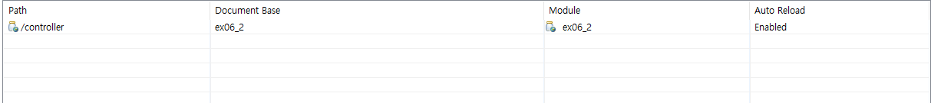

그래서 /(루트)로 바꿔줘야한다.

라인, 텍스트, 폰트, 스크린샷이(가) 표시된 사진

AI 생성 콘텐츠는 정확하지 않을 수 있습니다.

[http://localhost:8080/controller](http://localhost:8080/controller로) -> <http://localhost:8080/board/list> 로 변경한다.

텍스트, 스크린샷, 폰트이(가) 표시된 사진

AI 생성 콘텐츠는 정확하지 않을 수 있습니다.

재대로 했다면 테이블 또는 뷰가 존재하지 않는다고 나온다. 즉 테이블 생성을 해야한다.

텍스트, 스크린샷, 디스플레이, 폰트이(가) 표시된 사진

AI 생성 콘텐츠는 정확하지 않을 수 있습니다.텍스트, 소프트웨어, 번호, 컴퓨터 아이콘이(가) 표시된 사진

AI 생성 콘텐츠는 정확하지 않을 수 있습니다.

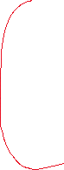

보드 만들기(2장에 존재한다.)

이때 관리자계정에서 권한을 줘야한다.

GRANT CREATE SEQUENCE TO book_ex; ( sequence는 줄을 세우는것이다)

텍스트, 스크린샷, 폰트, 영수증이(가) 표시된 사진

AI 생성 콘텐츠는 정확하지 않을 수 있습니다.쿼리를 날린 결과 성공했다.

텍스트, 스크린샷, 폰트이(가) 표시된 사진

AI 생성 콘텐츠는 정확하지 않을 수 있습니다.

서버 실행 시 REPLYCNT:부적합한 식별자 라는 오류가 발생한다.( 즉 댓글을 저장하는것이 없다는 뜻이다)

ALTER TABLE TBL_BOARD ADD REPLYCNT NUMBER(3,0);

 댓글창을 만들었다.

서버를 실행시켜보자

텍스트, 스크린샷, 소프트웨어, 번호이(가) 표시된 사진

AI 생성 콘텐츠는 정확하지 않을 수 있습니다.

텍스트, 스크린샷, 폰트이(가) 표시된 사진

AI 생성 콘텐츠는 정확하지 않을 수 있습니다.



회원가입이 없으니 하드코딩하자

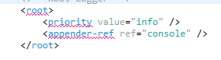이것을

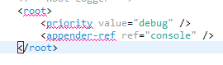 debug로 바꿔준다

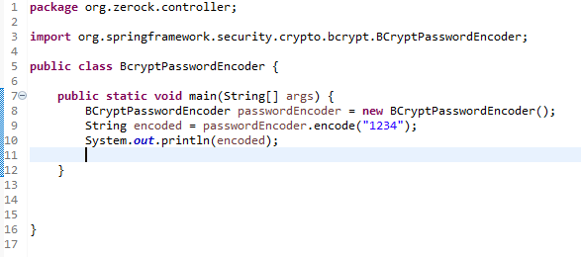이것으로



1234의 암호화된 것을 얻는다.

쿼리문을 날려주면…





테이블에 암호부분이 암호화 된 것이 올라간다.

그다음 c에 upload/temp를 만들어준다.





그럼 로그인을 하고 글을 쓸 수 있다.

스크린샷, 텍스트, 라인, 폰트이(가) 표시된 사진

AI 생성 콘텐츠는 정확하지 않을 수 있습니다.

텍스트, 스크린샷, 라인, 폰트이(가) 표시된 사진

AI 생성 콘텐츠는 정확하지 않을 수 있습니다.



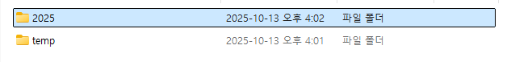

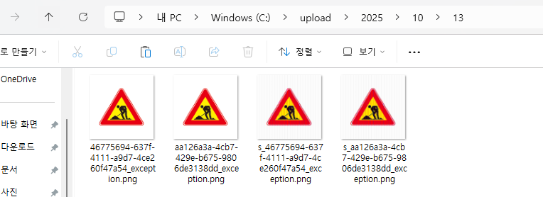

이렇게 글이 써지고 파일도 올라가며 upload파일에 저장된다.

지금까지 sql테이블 구조

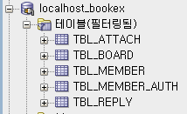

로그아웃시

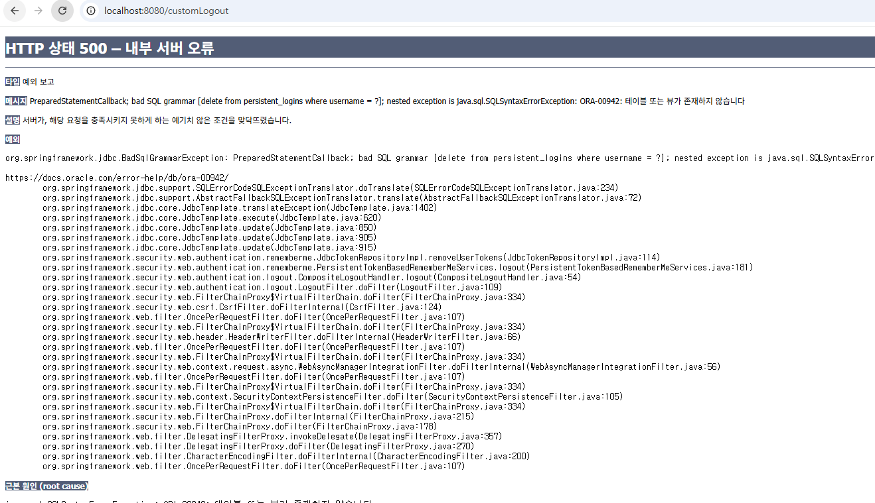오류가 뜬다.

해결하기 위해 자동로그인 테이블을 생성한다.

CREATE TABLE persistent_logins (

username VARCHAR(64) NOT NULL,

series VARCHAR(64) PRIMARY KEY,

token VARCHAR(64) NOT NULL,

last_used TIMESTAMP NOT NULL

);

텍스트, 스크린샷, 폰트, 로고이(가) 표시된 사진

AI 생성 콘텐츠는 정확하지 않을 수 있습니다.

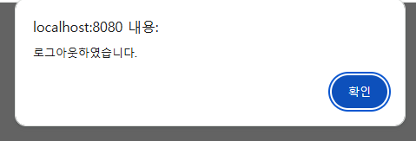

로그아웃을 해야한다.

텍스트, 스크린샷, 폰트, 번호이(가) 표시된 사진

AI 생성 콘텐츠는 정확하지 않을 수 있습니다.완성된 sql 테이블이다.

10/14

복습:

spring의 등장배경과 핵심개념

* + - 1. 등장배경 :

엔터프라이즈 시장이 되면서 전사적인 서버가 생김

EJB는 서버를 나누는 개념

근데 EJB는 어렵다. 그래서 각 회사마다 프레임 워크를 만들었다.

개발자를 교육시키는 것은 인건비가 계속 나간다. 그러니 전세계에서 사용하는 표준 프레임 워크가 필요하다. 그것이 스프링이다.

후에 충격 받은 EJB가 업데이트를 했지만 늦었다.

스프링의 내부개념은 servlet과 JSP이다. servlet과 jsp가 힘들면 oop적인 자바의 기초가 안잡힌것이다.

이것은 10년전까지 이야기이고, 지금은 더 많은 것이 나왔다.

* + - 1. 핵심개념:

DI: 의존성 주입 dependency injection

AOP: Aspect oriented programming 관전지향프로그래밍

스프링이 의존성을 주입해주겠다. 내가 new를 안하고 스프링이 작동될 때 메모리에 올린다.

근데 튜닝을 잘해서(light weight)를 해서 그 많은 코드를 서버에 빠르게 올릴 수 있으며 통신도 되는 기술이다.

소스 보는 방법

텍스트, 스크린샷, 폰트, 소프트웨어이(가) 표시된 사진

AI 생성 콘텐츠는 정확하지 않을 수 있습니다.

webapp은 html등의 파일

src/main/~~는 자바 소스코드

src/test/~~는 배포하기 전에 테스트 소스가 작동하여 오류를 가려내는 것

자동화 테스트 툴이 있고, 여기서 오류가 나면 안 된다.

test클래스 만들어 봤냐 라는 뜻은

텍스트, 스크린샷, 폰트, 라인이(가) 표시된 사진

AI 생성 콘텐츠는 정확하지 않을 수 있습니다.

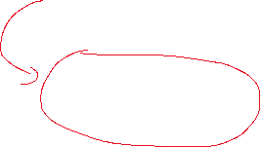

텍스트, 스크린샷, 소프트웨어, 디스플레이이(가) 표시된 사진

AI 생성 콘텐츠는 정확하지 않을 수 있습니다.junit Test를 눌러 사용한다.



텍스트, 스크린샷, 소프트웨어, 디스플레이이(가) 표시된 사진

AI 생성 콘텐츠는 정확하지 않을 수 있습니다.이 화면이 뜬다

리엑트는 프론트 엔드 서버로 띄우고, 서버는 백엔드에서 띄우고

텍스트, 스크린샷, 폰트이(가) 표시된 사진

AI 생성 콘텐츠는 정확하지 않을 수 있습니다.



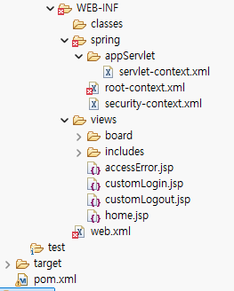스위치, 즉 이미 정해진 것



pom.xml을 보자

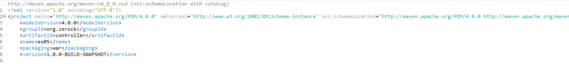

version은 날짜로 관리하는 곳도 있다.

packaging에서 웹 프로젝트를 묶는다면 jar war라고 한다. 스프링 부트가면 war를 안쓴다. 일반적인 웹 어플리케이션은 war라고 한다.

텍스트, 스크린샷, 폰트이(가) 표시된 사진

AI 생성 콘텐츠는 정확하지 않을 수 있습니다.

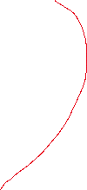

라이브러리를 통일화 시킬 수 있다. 수천명의 개발자한테 pom파일 주면 쉽게 버전을 맞출 수 있다.

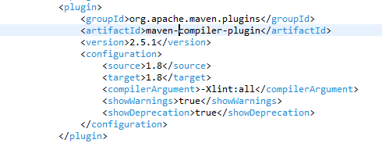



maven버전을 맞춰야한다. 글로 써져있으니 조심하자.

텍스트, 스크린샷, 번호, 폰트이(가) 표시된 사진

AI 생성 콘텐츠는 정확하지 않을 수 있습니다.



패키지가 같냐 다르냐 못찾는다. 오류가 나면 텍스트, 스크린샷, 폰트, 번호이(가) 표시된 사진

AI 생성 콘텐츠는 정확하지 않을 수 있습니다.udate project를 해보자

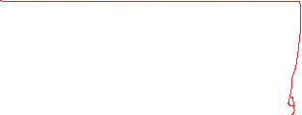

그래도 안된다면 pom을 복사해서 넘겨준다.

그래도 안된다면 m2폴더를 압축해서 넘겨준다.

그래도 안된다면 윈도우 업데이트를 했는지 등등 여러 이유를 찾자

그래도 안된다면 그냥 윈도우 초기화를 해보자.

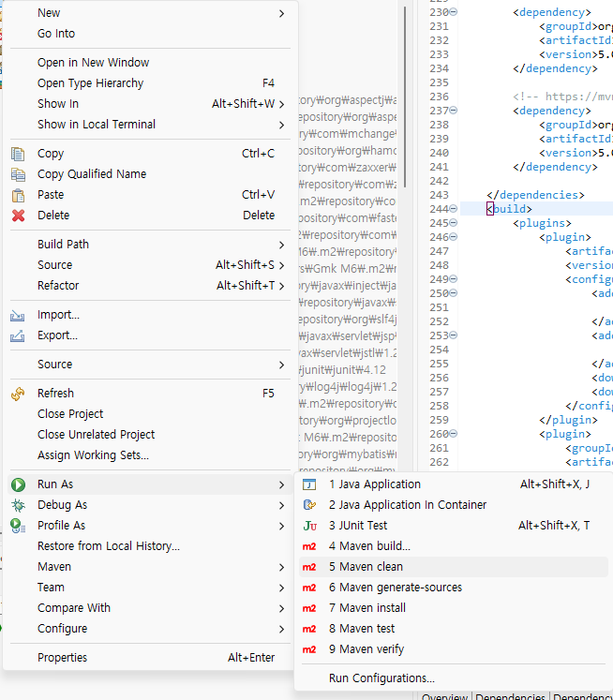



intall하면 war파일로 떨어진다. 그것을 서버에 올리면 된다.

clean하면 생성된 모든 것을 지운다. (원래 명령어로 쳐야한다)

텍스트, 스크린샷, 소프트웨어, 컴퓨터 아이콘이(가) 표시된 사진

AI 생성 콘텐츠는 정확하지 않을 수 있습니다.

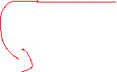

maven업데이트 창이다: 캐시 된 기존 의존성 라이브러리 대신 최신 버전을 로컬 저장소에서 강제로 새로 다운로드하여 업데이트해라

텍스트, 스크린샷, 폰트이(가) 표시된 사진

AI 생성 콘텐츠는 정확하지 않을 수 있습니다.

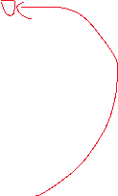

텍스트, 스크린샷, 폰트이(가) 표시된 사진

AI 생성 콘텐츠는 정확하지 않을 수 있습니다.

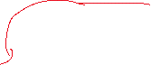

web.xml에는 서블렛과 필터를 설정하는 곳이다.

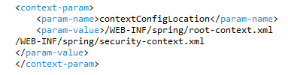

첫번째로 context-parm이다. 문맥을 의미한다. 파라미터를 의미한다.

전반적인 설정을 말한다. 변수값을 적어둔 것이다.

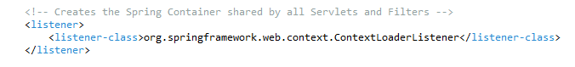



톰캣이 올라갈 때 스프링 띄우고 리스너 띄워서 붙인다.

감지하는 센서라고 생각하면 된다. 스프링 뜰 때 리슨해서 올린다.

텍스트, 스크린샷, 폰트, 문서이(가) 표시된 사진

AI 생성 콘텐츠는 정확하지 않을 수 있습니다.



mvc도 만들 필요 없이 있는거 쓰자. 즉 mvc에 대한 설정이다.

텍스트, 스크린샷, 폰트이(가) 표시된 사진

AI 생성 콘텐츠는 정확하지 않을 수 있습니다.



encoding filter로 글자 깨지는 걸 막는다.

텍스트, 스크린샷, 폰트, 라인이(가) 표시된 사진

AI 생성 콘텐츠는 정확하지 않을 수 있습니다.



spring setting의 역사

xml에서 Annotation으로 바뀌었다.

j가 붙은 게 Annotation한것이다.

xml을 알면 Annotation 붙여 쓰면 된다.

root-context.xml로 가보자



위에 코드가 annotation 스프링 설정을 가능하게 하는 코드이다.

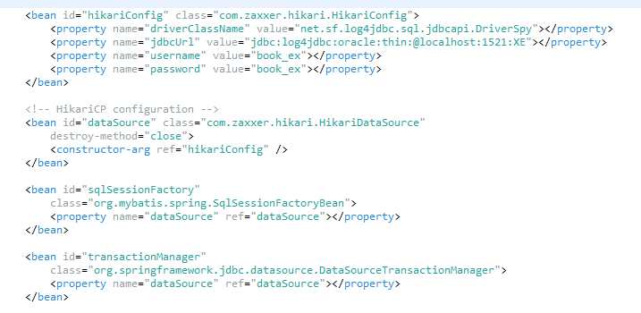

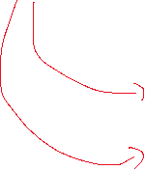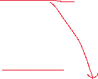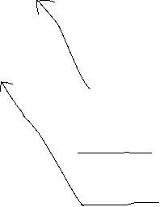

일단 bean태그로 적는다

내가 원하는 것을 bean으로 해놓고 필요한 의존성을 적어 주기만 한다면, 주입이 된다.

자바 소스에서는 필요한 소스가 있으면 매개변수 혹은 전역변수에 써라

텍스트, 스크린샷, 폰트, 라인이(가) 표시된 사진

AI 생성 콘텐츠는 정확하지 않을 수 있습니다.

물론 되는 변수가 있고 안되는 것이 있어서 후에 공부가 더 필요하다.

DB CP(connection pool)

여러 사람이 db에 접속한다. 서버랑 커넥션을 미리 만들어 두는데, 미리 안만든다면, 서버와 연결하는 시간이 증가한다. (즉, 그만큼의 코스트가 증가한다)

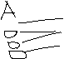

그래서 미리 connection pool을 만들어 두면 연결 시간이 줄어든다.

이 db cp중 유명한게 hikariCP이다.

텍스트, 스크린샷, 폰트이(가) 표시된 사진

AI 생성 콘텐츠는 정확하지 않을 수 있습니다.



이것을 mybatis가 받는다

이 transaction을 annotation으로 쓰자는 것이 생겼다



텍스트, 스크린샷, 폰트이(가) 표시된 사진

AI 생성 콘텐츠는 정확하지 않을 수 있습니다.

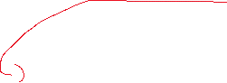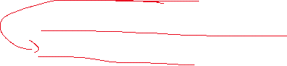



이 코드의 역할 때문에 텍스트, 스크린샷, 폰트이(가) 표시된 사진

AI 생성 콘텐츠는 정확하지 않을 수 있습니다.

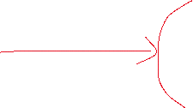

이 친구들이 시작하자마자 메모리에 올라간다.

dispatcher servlet이 scan이 되어있다면, annotaion해서 메모리에 올라가진다.

 

 이것처럼 annotation하자

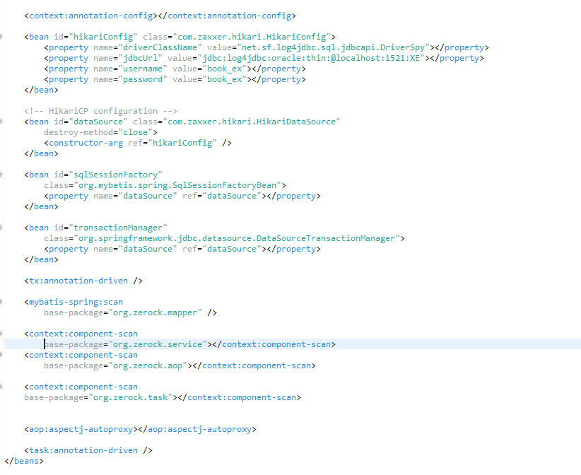

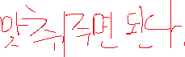

쓰고싶다면 태그를 쓰는데 스프링을 벗어나는 것이라면 직접 메모리에 올려줘야한다.

텍스트, 스크린샷, 폰트, 라인이(가) 표시된 사진

AI 생성 콘텐츠는 정확하지 않을 수 있습니다.



텍스트, 폰트, 스크린샷이(가) 표시된 사진

AI 생성 콘텐츠는 정확하지 않을 수 있습니다.



텍스트, 폰트, 스크린샷, 일렉트릭 블루이(가) 표시된 사진

AI 생성 콘텐츠는 정확하지 않을 수 있습니다.wni shift r



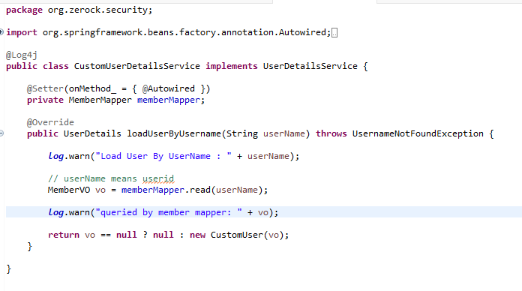



필터처럼 user를…

bean 안에있는 beans로 하겠다.

root는 텍스트, 폰트, 스크린샷, 라인이(가) 표시된 사진

AI 생성 콘텐츠는 정확하지 않을 수 있습니다.



servlet은 텍스트, 스크린샷, 폰트, 라인이(가) 표시된 사진

AI 생성 콘텐츠는 정확하지 않을 수 있습니다.

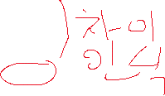



외부에서 이 mapping으로 들어오면

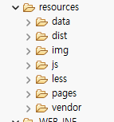여기로 그냥 보내라 라는 의미

텍스트, 스크린샷, 폰트, 라인이(가) 표시된 사진

AI 생성 콘텐츠는 정확하지 않을 수 있습니다.

resolver도 종류가 많다. 여러 개 있는 설정이 존재한다.

jsp말고도 다른 resolver를 이용한다.



이 controller는 자바소스의 클래스마다 @controller 붙여야한다.



multipart resolver도 여라가지 종류가 많다 apache resolver도 존재

텍스트, 폰트, 스크린샷, 라인이(가) 표시된 사진

AI 생성 콘텐츠는 정확하지 않을 수 있습니다.

권한이 있는지 체크할지 없는지 체크할 때

 -> 로 이동

텍스트, 폰트, 스크린샷이(가) 표시된 사진

AI 생성 콘텐츠는 정확하지 않을 수 있습니다.

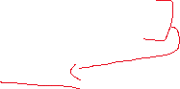

Mapper에서 오류터지면 mybatis문제다

텍스트, 스크린샷, 폰트, 번호이(가) 표시된 사진

AI 생성 콘텐츠는 정확하지 않을 수 있습니다.

서버 실행 시 콘솔창을 잘 읽어보자

텍스트, 스크린샷, 폰트, 번호이(가) 표시된 사진

AI 생성 콘텐츠는 정확하지 않을 수 있습니다.



log4jdbc는 sql문이다 없으면 이상한 것이다.

Hikari pool은 10개이다.



또 가상의 사용자를 만들어 접속하는 툴이 존재한다.(JMeter)

패턴, 패브릭이(가) 표시된 사진

AI 생성 콘텐츠는 정확하지 않을 수 있습니다.



텍스트, 스크린샷, 폰트이(가) 표시된 사진

AI 생성 콘텐츠는 정확하지 않을 수 있습니다.



텍스트, 스크린샷, 디스플레이, 소프트웨어이(가) 표시된 사진

AI 생성 콘텐츠는 정확하지 않을 수 있습니다.

텍스트, 폰트, 라인, 스크린샷이(가) 표시된 사진

AI 생성 콘텐츠는 정확하지 않을 수 있습니다.

스프링용 이클립스는 스프링 부트화 되어서 web developer를 제어해주는 기능이 없는 상태이다.

마켓플레이스에 들어가서 web developer를 다운해야한다.

텍스트, 스크린샷, 폰트이(가) 표시된 사진

AI 생성 콘텐츠는 정확하지 않을 수 있습니다.

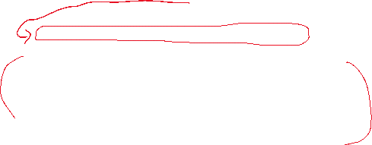

여기 있는 model은 포워딩 하기 전에 잠깐 담아두는 model객체이다.

paging은 필수이다. (file첨부도 필수)

1. 한page에 표시될 건수 10
2. 전체건수 100
3. 100/10 = 10, 즉 10page가 나온다.
4. query문도 중요하다.

텍스트, 폰트, 스크린샷이(가) 표시된 사진

AI 생성 콘텐츠는 정확하지 않을 수 있습니다. 왜 인터페이스를 만들었을까?

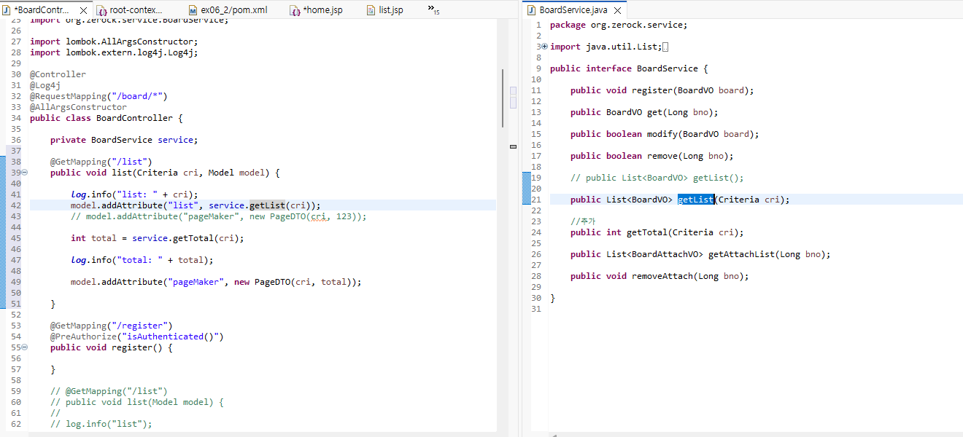

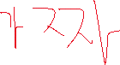

자바는 컴파일러와 동시에 인터프리터 언어가 되었다.

이 프록시 패턴 때문에 하이브리드 언어가 되었다.

aop를 이렇게 많이쓴다.

가짜 껍데기가 프록시를 부르고 프록시가 진짜 클래스를 부른다

실제로 권장하기도 한다.

텍스트, 스크린샷, 폰트, 번호이(가) 표시된 사진

AI 생성 콘텐츠는 정확하지 않을 수 있습니다.

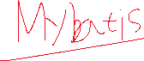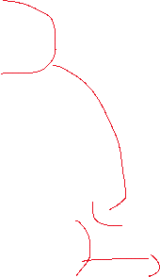

xml을 클래스로 바꿔주는 역할을 mybatis가 해준다.

텍스트, 스크린샷, 폰트이(가) 표시된 사진

AI 생성 콘텐츠는 정확하지 않을 수 있습니다.

컴퓨터가 req보 냄

controller -> service -> mapper -> db

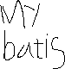

10/15

어제 배운 것 복습

MAVEN은 빌드 도구(TOOL)이다.

Ant, Maven, Gradle

linux위에 was 위에 어플을 올린다. 서버로 올리는 것을 배포(deploy)라고 한다.

개발한 것을 github에 올리면 빌드해서 배포까지 한다.

이것을 CVCD라고 한다. 지속적인 통합과 배포를 한다.

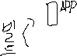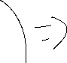

1. 단위(unit) test
2. 통합 test
3. 전체 test

공정이라고 한다. (분석 설게 개발 테스트 빌드 배포)

리눅스 용으로도 잘 돌아가는지 테스트해봐야 하고, 서버끼리 통신은 리눅스끼리 안된다(보안 때문에)그래서 서버에 올리고 테스트해야 한다. 쉽지가 않다.

maven은 pom.xml에 코드를 쓰면 자동으로 올라가진다.

내부망에서는 내부에 따로 pom.xml이 존재한다. 거기서 다운받자

maven을 더 간단하게 한 것이 gradle이고, 스프링 부트에 사용된다.

텍스트, 스크린샷, 폰트이(가) 표시된 사진

AI 생성 콘텐츠는 정확하지 않을 수 있습니다.



텍스트, 스크린샷, 폰트이(가) 표시된 사진

AI 생성 콘텐츠는 정확하지 않을 수 있습니다.



web-inf아래에 web.xml이 존재한다. 없다면 서버안에 web.xml이 존재한다.

복잡한 정보를 볼 때는 실마리를 찾아라. web.xml이 실마리다.

beans

java Bean (JVM)

Bean Container는 Root.xml이 구축한다.

자바의 기초는 new를 사용해 메모리에 올렸다.

빈들을 스캔해서 빈 컨테이너에 등록을 시킨다.

근데 bean들을 container에 올려서 DI를 주입시킨다.

왜 하냐? 싱글톤으로 해야하는데, 여러 개의 메모리를 올리면서 관리가 안되는 경우가 발생했다. 그래서 스프링이 알아서 관리할 수 있게 해준다. l이것이 root.xml이다’

스프링 프레임 워크는 설정이다.

anotation은 20개 정도 되니까 외우자(GetMapping, RequestMapping 등등)

1. DI

<context:component-scan

@Component

@Autowired, @Setter, setChef(Cher chef) (주입 받을 위치)

1. AOP
2. MVC
3. AJAX
4. RESTful
5. MyBatis
6. Security
7. SpringBoot
8. JPA

예제 ex00

54p 맨 위의 그림을 보자.



텍스트, 스크린샷, 라인, 폰트이(가) 표시된 사진

AI 생성 콘텐츠는 정확하지 않을 수 있습니다. =텍스트, 폰트, 라인, 번호이(가) 표시된 사진

AI 생성 콘텐츠는 정확하지 않을 수 있습니다. 생성자도 DI를 받을 수 있다.

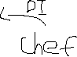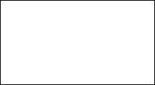

jex00

60p

텍스트, 스크린샷, 폰트, 번호이(가) 표시된 사진

AI 생성 콘텐츠는 정확하지 않을 수 있습니다. 자바 스타일로 하는것이다,

xml로하던 자바 스타일로 하던 편한데로 하자

67p

묵시적 자동 주입

68p

텍스트, 폰트, 스크린샷, 라인이(가) 표시된 사진

AI 생성 콘텐츠는 정확하지 않을 수 있습니다.

@Autowired없이도 생성자 선언하고 chef주입되도록 작성됨

69p

텍스트, 스크린샷, 폰트이(가) 표시된 사진

AI 생성 콘텐츠는 정확하지 않을 수 있습니다.

@toString, @Getter을 코드 길게 작성 안해도 lombok이 알아서 작성해준다.

83p

hikariCp설명이 있다

89p

Mybatis vs JPA



ㅐorm : object relation … 객체와 릴레이션의 만남

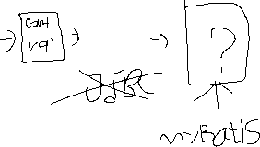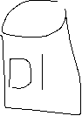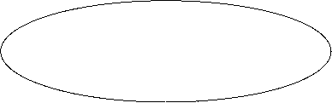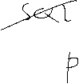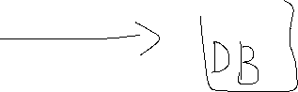

jpa는 진정한 orm이다.

클라우드를 쓰면서 계속 바뀌기 때문에 db바뀌어도 계속 쓸 수 있는 ansi 스타일

mybatis는 범용성이 떨어지나, 돈이 없어서 못 바꾼 현장도 존재하기에 알아야 한다.

mapper가 보이면 mybatis 라고 알면 된다.

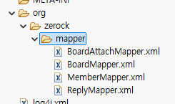

텍스트, 폰트, 스크린샷이(가) 표시된 사진

AI 생성 콘텐츠는 정확하지 않을 수 있습니다.

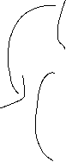

스프링은 인터페이스를 사랑한다? aop가서 자세한 설명을 듣자

텍스트, 스크린샷, 폰트이(가) 표시된 사진

AI 생성 콘텐츠는 정확하지 않을 수 있습니다.xml을 class로 변환시켜주는 역할이 mybatis이다.

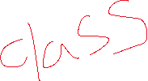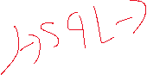

텍스트, 스크린샷, 폰트, 라인이(가) 표시된 사진

AI 생성 콘텐츠는 정확하지 않을 수 있습니다. 텍스트, 스크린샷, 폰트, 소프트웨어이(가) 표시된 사진

AI 생성 콘텐츠는 정확하지 않을 수 있습니다. 텍스트, 라인, 그래프, 번호이(가) 표시된 사진

AI 생성 콘텐츠는 정확하지 않을 수 있습니다.

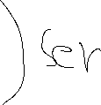

참고사항

자바에서 web지원은 끝났다.

마켓 플레이스에서 텍스트, 스크린샷, 웹 페이지, 소프트웨어이(가) 표시된 사진

AI 생성 콘텐츠는 정확하지 않을 수 있습니다. ---------------------------------------------------------------------------------

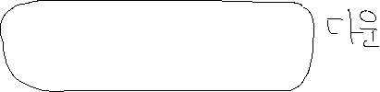

모든 service는 component화 되어야한다.

10/16

csrf란 크로스 도메인 위반으로 보안정책 위반이다.

그래서 get방식은 되는데 post방식은 안된다.

xss 크로스 사이트 스크립팅

스프링 프레임워크 구성..

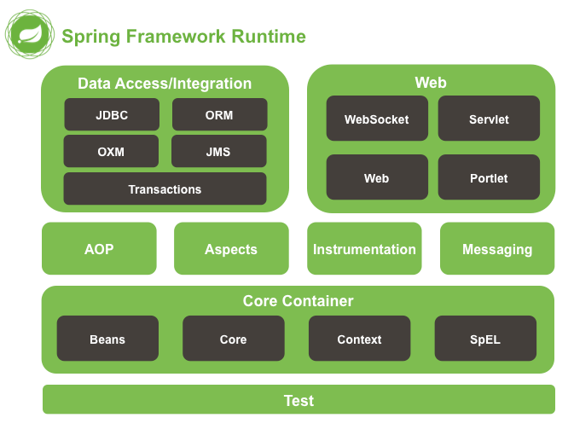

109p 가운데 그림

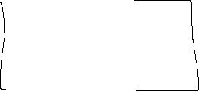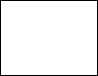

spring dispatcher servlet 구조 및 동작원리

122p에 나온 그림이다.텍스트, 스크린샷, 도표, 폰트이(가) 표시된 사진

AI 생성 콘텐츠는 정확하지 않을 수 있습니다.

@Log4j은 로그를 찍는 역할이다.



텍스트, 스크린샷, 폰트, 라인이(가) 표시된 사진

AI 생성 콘텐츠는 정확하지 않을 수 있습니다.

클래스 안만들고 받으려면 이거 적어야한다.



한글 등을 보내면 깨질 수도 있기에 encoding(uri)를 쓴다. (요즘 것은 안 깨진다)

[], 대괄호등 특수기호는 깨지기에 꼭 encoding(uri)를 쓰자

텍스트, 폰트, 라인, 스크린샷이(가) 표시된 사진

AI 생성 콘텐츠는 정확하지 않을 수 있습니다.

localhost:8080/sample/ex03=글로벌인&dueDate=2025/10/16

텍스트, 스크린샷, 폰트, 라인이(가) 표시된 사진

AI 생성 콘텐츠는 정확하지 않을 수 있습니다.

localhost:8080/sample/ex04=글로벌인&dueDate=2025/10/16&page=5

@modelAttribute 쓰면 저장 후 바로 리다이렉트 된다

텍스트, 폰트, 라인, 스크린샷이(가) 표시된 사진

AI 생성 콘텐츠는 정확하지 않을 수 있습니다.

localhost:8080/sample/ex05

텍스트, 스크린샷, 폰트, 번호이(가) 표시된 사진

AI 생성 콘텐츠는 정확하지 않을 수 있습니다.

리턴이 없으면

텍스트, 스크린샷, 폰트, 라인이(가) 표시된 사진

AI 생성 콘텐츠는 정확하지 않을 수 있습니다.



localhost:8080/sample/ex06

텍스트, 폰트, 스크린샷, 친필이(가) 표시된 사진

AI 생성 콘텐츠는 정확하지 않을 수 있습니다.

ResponseBody는 jsp로 주는 것이 아닌 다이렉트로 주는것이다.

텍스트, 스크린샷, 폰트, 라인이(가) 표시된 사진

AI 생성 콘텐츠는 정확하지 않을 수 있습니다.



ResponseBody다음 나온 것이 Entity이다. (그나마 최근 트랜드에 부합했다)

localhost:8080/sample/ex07

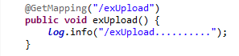한가지 파일

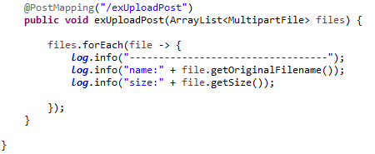여러 개의 파일텍스트, 스크린샷, 컴퓨터, 소프트웨어이(가) 표시된 사진

AI 생성 콘텐츠는 정확하지 않을 수 있습니다.텍스트, 디스플레이, 스크린샷, 컴퓨터이(가) 표시된 사진

AI 생성 콘텐츠는 정확하지 않을 수 있습니다.



